Sinh viên thực hiện: Nguyễn Thành Luân

MSSV: 1981019

**MÔ HÌNH USE CASE**

**PHẦN MỀM QUẢN LÝ CỬA HÀNG ĐIỆN THOẠI DI ĐỘNG**

1. **Sơ đồ Use-Case**

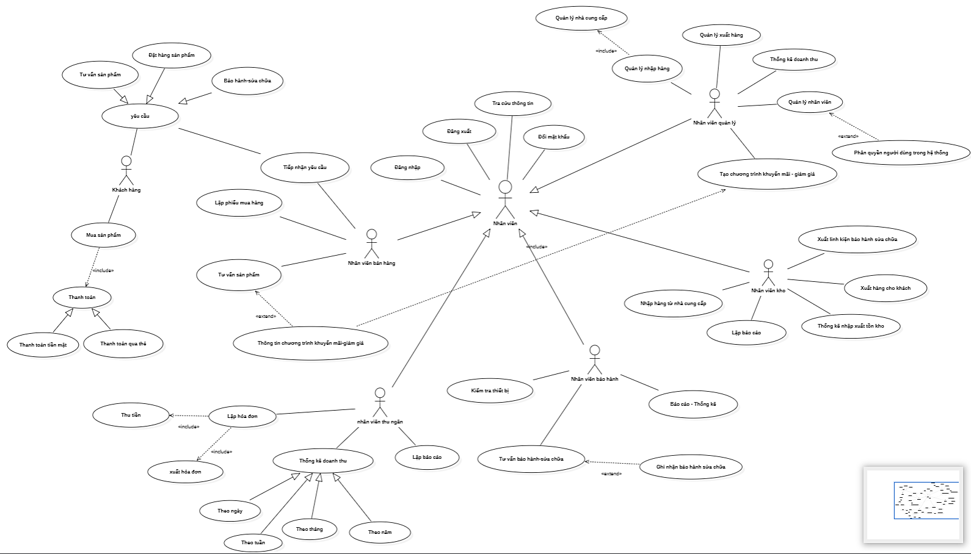

1. **Danh sách các Actor**

|  |  |  |
| --- | --- | --- |
| **STT** | **Tên Actor** | **Ý nghĩa/Ghi chú** |
| 1 | Khách hàng | Là khách hàng đến cửa hàng để mua sắm, sửa chữa |
| 2 | Nhân viên quản lý | Quản lý nhân viên và tất cả các hoạt động của cửa hàng |
| 3 | Nhân viên bán hàng | Tiếp nhận thông tin, tư vấn cho khách hàng |
| 4 | Nhân viên thu ngân | Thu tiền khách hàng, xuất hóa đơn, báo cáo doanh thu… |
| 5 | Nhân viên bảo hành | Tư vấn bảo hành, sửa chữa sản phẩm cho khách hàng |
| 6 | Nhân viên kho | Nhập sản phẩm vào kho, xuất kho theo hóa đơn bán… |

1. **Danh sách Use-case**

|  |  |  |
| --- | --- | --- |
| **STT** | **Tên Use-case** | **Ý nghĩa/Ghi chú** |
| 1 | Yêu cầu | Là yêu cầu của khách hàng khi đến cửa hàng để mua sắm, sửa chữa |
| 2 | Mua sản phẩm | Là khách hàng đồng ý mua sản phẩm và thanh toán |
| 3 | Đăng nhập | Đăng nhập vào hệ thống để sử dụng ứng dụng |
| 4 | Đăng xuất | Là thoát khỏi hệ thống |
| 5 | Tra cứu thông tin | Là cho phép nhân viên tìm kiếm sản phẩm, khách hàng, hóa đơn… trên ứng dụng |
| 6 | Đổi mật khẩu | Là cho phép nhân viên đổi mật khẩu mặc định thành mật khẩu riêng. |
| 7 | Tiếp nhận yêu cầu | Là nhân viên bán hàng sẽ tiếp nhận yêu cầu từ khách hàng |
| 8 | Tư vấn sản phẩm | Nhân viên bán hàng tư vấn sản phẩm cho khách hàng |
| 9 | Lập phiếu mua hàng | Nếu khách mua hàng thì nhân viên bán hàng lập phiếu mua |
| 10 | Lập hóa đơn | Nhân viên thu ngân lập hóa đơn cho khách hàng |
| 11 | Lập báo cáo | Nhân viên thu ngân lập báo cáo gửi cho quản lý |
| 12 | Thống kê doanh thu | Nhân viên thu ngân thống kê doanh thu bán hàng… |
| 13 | Kiểm tra thiết bị | Nhân viên bảo hành kiểm tra thiết bị của khách hàng |
| 14 | Tư vấn bảo hành-sửa chữa | Nhân viên bảo hành tư vấn sản phẩm có đủ điều kiện bảo hành hay không, nếu không thì sửa chữa |
| 15 | Thống kê báo cáo | Nhân viên bảo hành ghi nhận lại thông tin vào hệ thống, thống kê báo cáo sản phẩm bảo hành-sửa chữa |
| 16 | Nhập hàng nhà cung cấp | Nhân viên kho nhập hàng từ nhà cung cấp |
| 18 | Thống kê nhập xuất tồn | Nhân viên kho thống kê xuất nhập tồn trong kho hàng |
| 19 | Xuất hàng cho khách | Nhân viên kho xuất hàng cho khách theo đơn hàng |
| 20 | Xuất linh kiện bảo hành sửa chữa | Nhân viên kho xuất linh kiện bảo hành sửa chữa cho khách hàng |
| 21 | Tạo chương trình khuyến mãi giảm giá | Quản lý tạo ra chương trình giảm giá, khuyến mãi cho khách |
| 22 | Quản lý nhân viên | Quản lý các nhân viên cấp dưới trong cửa hàng |
| 23 | Quản lý xuất hàng | Quản lý việc xuất hàng trong kho |
| 24 | Quản lý nhập hàng | Quản lý nhập hàng vào kho từ nhà cung cấp |
| 25 | Thống kê doanh thu | Nhân viên quản lý thống kê doanh thu báo cho chủ cửa hàng |